**博客（个人空间）用户手册**

访问程序地址，进入登录界面

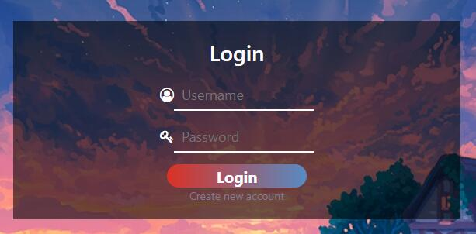

新用户点击“Create new account”注册一个账号

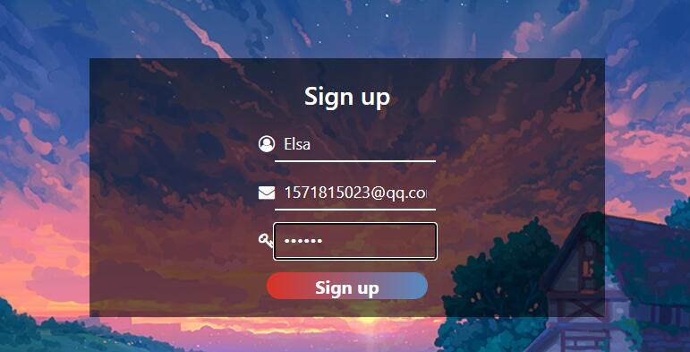

填写完之后点击“Sign up”即可注册成功。之后回到登录界面输入刚才注册的账号密码即可成功登录。进入到主页。

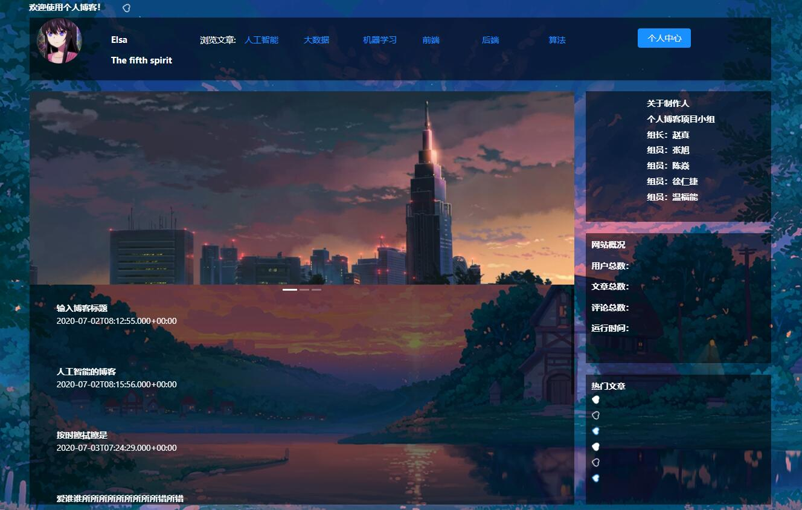

左下角为其他用户上传的博客，点击相应的博客即可查看。

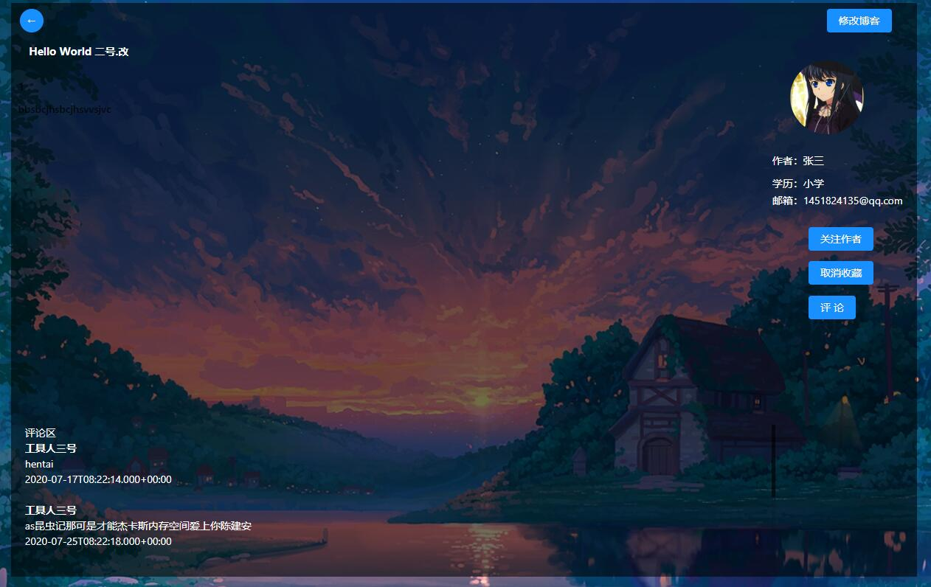

点击关注作者即可关注该作者，点击收藏博客即可收藏该博客，点击取消收藏即可取消收藏该博客。点击左上角的←即可返回到主页面。主页中点击上方蓝色的文字即可查看相应分类的文章。点击个人中心即可进入个人中心。

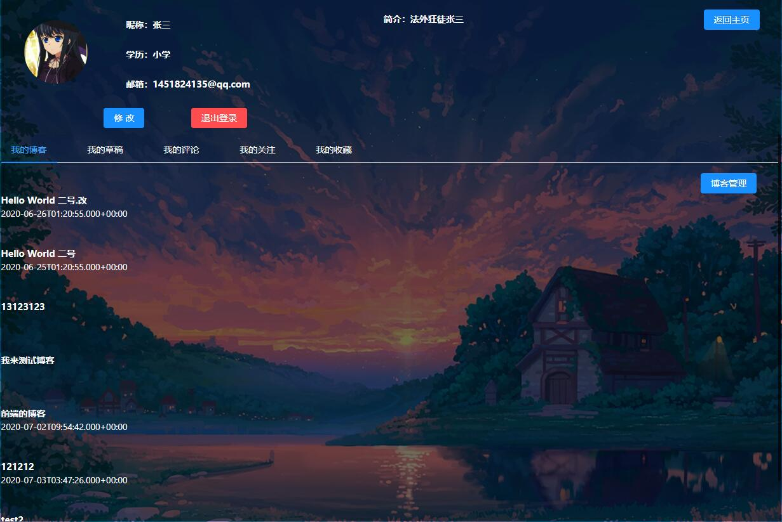

个人中心里面有五个分类，分别是“我的博客”，“我的草稿”，“我的评论”，“我的关注”，“我的收藏”。点击返回主页即可返回到刚才的界面。点击修改即可进入个人资料管理界面修改个人资料。

修改完成后点击保存资料即可保存。在个人中心界面点击博客管理即可进入博客管理界面。

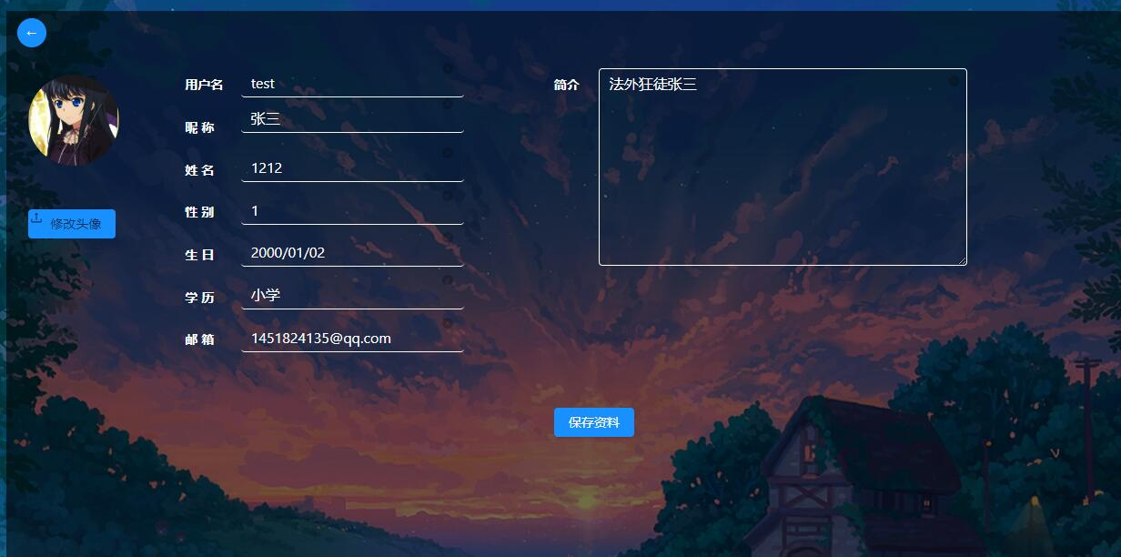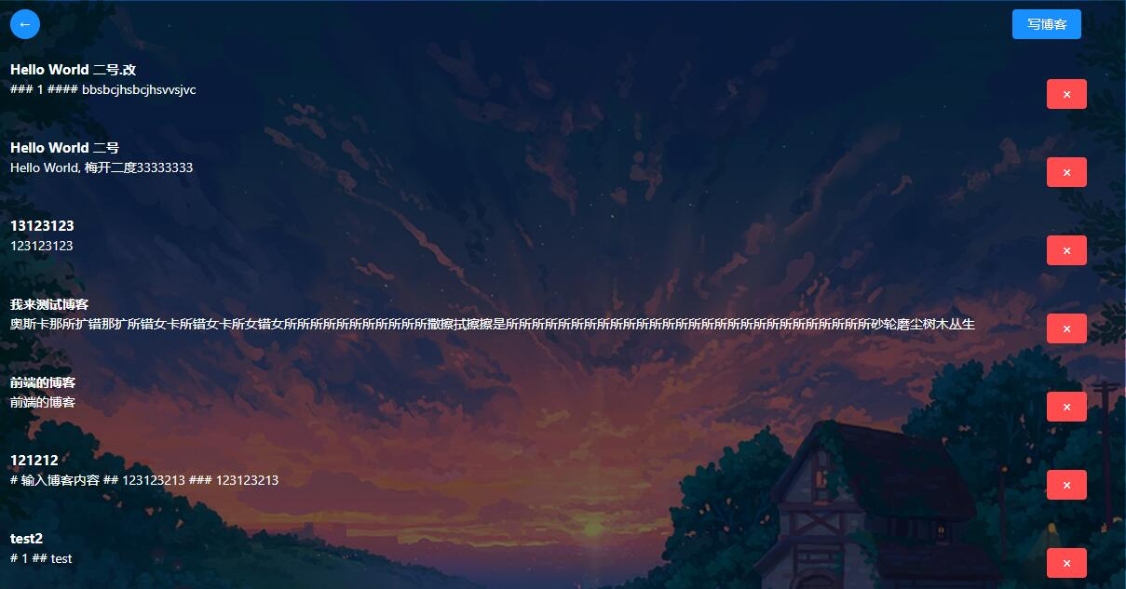

点击相应博客右侧的红色按钮即可删除该博客，点击写博客即可进入到写博客界面。

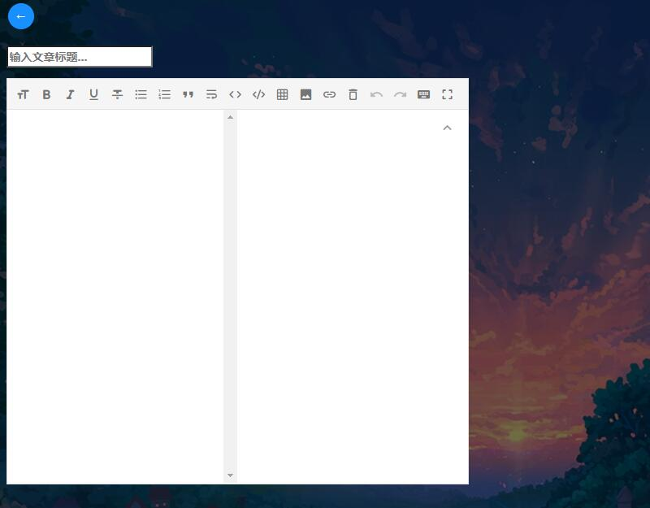

我的关注界面如下

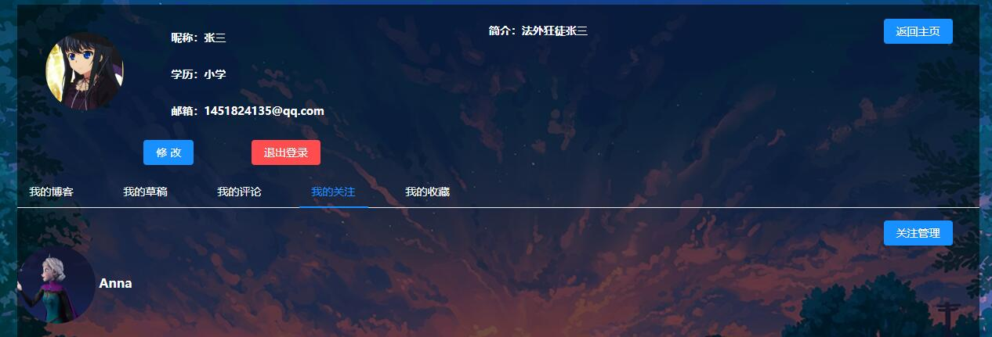

我的收藏界面如下

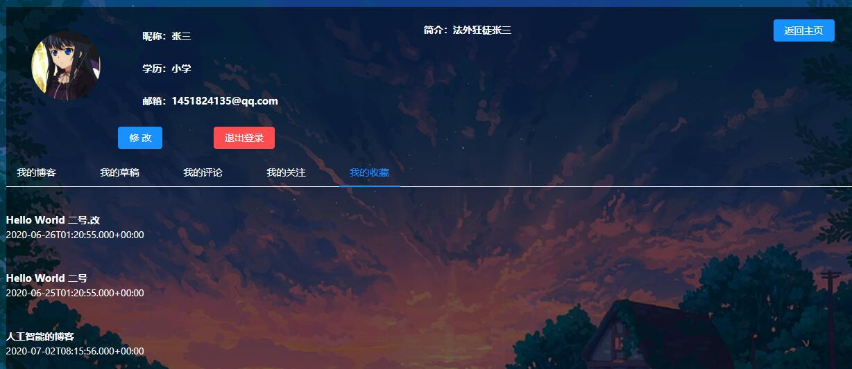

草稿管理、关注管理、收藏管理的功能与博客管理几乎相同，在此不过多描述。在个人中界面点击退出登录即可退出当前账号的登陆，返回到登陆界面。